Osnovna škola: Klinča Sela
Nastavni predmet: Katolički vjeronauk
Učitelj: Josip Kunac, prof.
Razredni odjel: 2.
Redni br. pripreme: 32.
Tema: IV. ISUS DOBRI UČITELJ
Podtema: 2. Isusovi učenici
Odgojno-obrazovni ishodi učenja:
Učenik predlaže načine kako može pomoći drugima u svojoj okolini i pruža konkretnu pomoć. (OŠ KV A.2.1.)
Učenik jednostavno prepričava starozavjetne i novozavjetne pripovijesti. (OŠ KV A.2.2.)
Učenik prepoznaje povezanost biblijske poruke i konkretnoga iskustva. (OŠ KV A.2.2.)
Učenik prepričava biblijske tekstove koji govore o Isusu kao Učitelju koji okuplja i poučava svoje učenike, prepoznaje Isusa kao dobrog i mudrog Učitelja. (OŠ KV B.2.2.)
Na temelju biblijskoga teksta učenik otkriva da Isus daje sigurnost i zaštitu. (OŠ KV B.2.2.)
Učenik u navedenim biblijskim događajima otkriva poruke za svoj život. (OŠ KV B.2.2.)
Učenik prepoznaje da je svaki čovjek poseban i vrijedan. (OŠ KV C.2.1.)

TIJEK NASTAVNOG SATA

UVODNI DIO
Oče naš…

ili:

DRAGI ISUSE,
HVALA TI ŠTO NAS OKUPLJAŠ KAO SVOJE UČENIKE.
POMOZI NAM DANAS UČITI O TVOJIM PRIJATELJIMA
I UČINI NAŠA SRCA SPREMNIMA DA TE SLIJEDIMO. AMEN.

Pregled domaće zadaće:
Učenici daju vjeroučitelju na uvid domaću zadaću od prošlog susreta:
„Učenici će riješiti, ili dovršiti rješavanje RB, str. 38 - 39.

Ili:

Učenici će nacrtati sebe i svoje prijatelje s Isusom. Napisat će jednu rečenicu: „Isus je moj prijatelj jer…““

Motivacija:
Vjeroučitelj će izabrati 7 učenika/učenica i izvesti ih pred ploču.
Vjeroučitelj će potom izražajno i polako čitati tekst „Isus treba tvoje ruke…“, udžbenik, str. 51. Svaki put kad vjeroučitelj pročita stih „Dao ti je ruke…“, učenik svojim rukama pantomizira radnju koja se navodi u stihu, npr. rukom briše suze na prvi stih… Svaki učenik je zadužen samo za jedan stih. Učenici radnju izvode dok se ne završi čitanje cijele pjesme.

Razgovor:
- Jeste li se ikada odazvali kada vas je netko pozvao da mu pomognete?
- Kako ste se osjećali?

Najava teme: Danas ćemo upoznati ljude koji su se odazvali jako brzo – čim ih je Isus pozvao. Upoznat ćemo Isusove prve učenike i kako ih je Isus pozvao da budu njegovi prijatelji i pomagači.

SREDIŠNJI DIO

Prijedlozi aktivnosti:

Aktivnost 1: „Obrada teksta“:
Vjeroučitelj, ili učenici čitaju tekst „Isusovi učenici“, udžbenik, str. 50.

Razgovor:
- Tko su bili prvi Isusovi učenici?
- Što su radili kada ih je Isus pozvao?
- Kako su se odazvali – sporo ili brzo?
- Tko je još slijedio Isusa?
- Što mislite, zašto je Isus trebao učenike?

Naglasak:
Isus zove i nas da budemo dobri, da pomažemo i širimo radost – baš kao njegovi učenici.

Aktivnost 2: „Video - zapis“:
Učenici će pogledati video – zapis „Isus poziva apostole ulomak iz filma“; 2:00; Izvor: Izabrani Radovi; YouTube

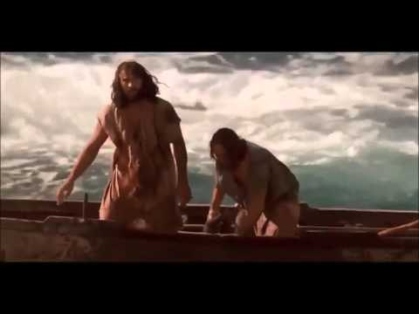

Razgovor:
- Što bi vi rekli Isusu da sada uđe u razred i pozove vas da idete za njim?

Aktivnost 3: „Isus zove i mene“: ----> BILJEŽNICA
Učenici će nacrtati sebe kako ih Isus poziva te nacrtati na što ih poziva (npr. pomoći prijatelju, biti pristojan, moliti).
Naslov:

ISUSOVI UČENICI

Aktivnost 4: „Ribari dobrih djela“:
Učenici će dobiti papirnate ribice. Na svaku napišu jedno dobro djelo. Ribice se stavljaju/lijepe u „mrežu dobrote“ na ploči.

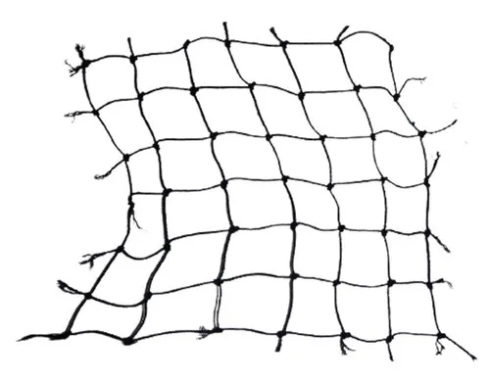



Ili:

Učenici će dobiti papirnate oblike riba. Na svaku ribu napisat će ime jedne osobe koju žele dovesti bliže Isusu (npr. prijatelj, baka, brat) ili ime nekoga kome žele pomoći. Te ribe će zalijepiti na veliku papirnatu „mrežu“ na ploči.

Aktivnost 5: „Lanac učenika“:
Učenici će izraditi lanac od papira gdje na svaku kariku napišu ime jednog Isusovog učenika i dodaju svoju kariku s vlastitim imenom.

Aktivnost 6: „Moj znak poziva“:
Učenici će izraditi mali simbol (ribicu ili srce) od papira. Na poleđinu upisuju: „Želim biti Isusov učenik tako što ću…“


Aktivnost 7: „„Glas učenika“ – kratka radijska emisija“:
Učenici će u skupini snimiti kratku izmišljenu radijsku vijest o pozivu učenika: „Javljamo se s Galilejskog jezera…“

Aktivnost 8: „Intervju s ribarom“:
Učenici će raditi u paru. Jedan je novinar, a drugi je apostol Andrija. Novinar postavlja dva pitanja: „Što si radio kad je Isus došao?“ i „Zašto si pošao za njim?“. Učenik-Andrija odgovara svojim riječima.

Aktivnost 9: „Strip – Poziv učenika“:
Rad u paru ili skupini.Učenici će nacrtati tri sličice koje prikazuju kako je Isus pozvao učenike.

Aktivnost 10: „Moje ruke za dobro“:
Učenici će na komad papira ocrtati svoje ruke. Unutar obrisa svojih ruku nacrtat će ili napisati jednu stvar kojom mogu pomoći drugima (npr. pomoći mami, utješiti prijatelja, podijeliti užinu).

Aktivnost 11: „Slagalica Evanđelja“:
Vjeroučitelj će pripremiti jednostavne slagalice (npr. 12 komada) s prizorom iz priče o pozivu učenika. Učenici će u parovima sastavljati slagalice.

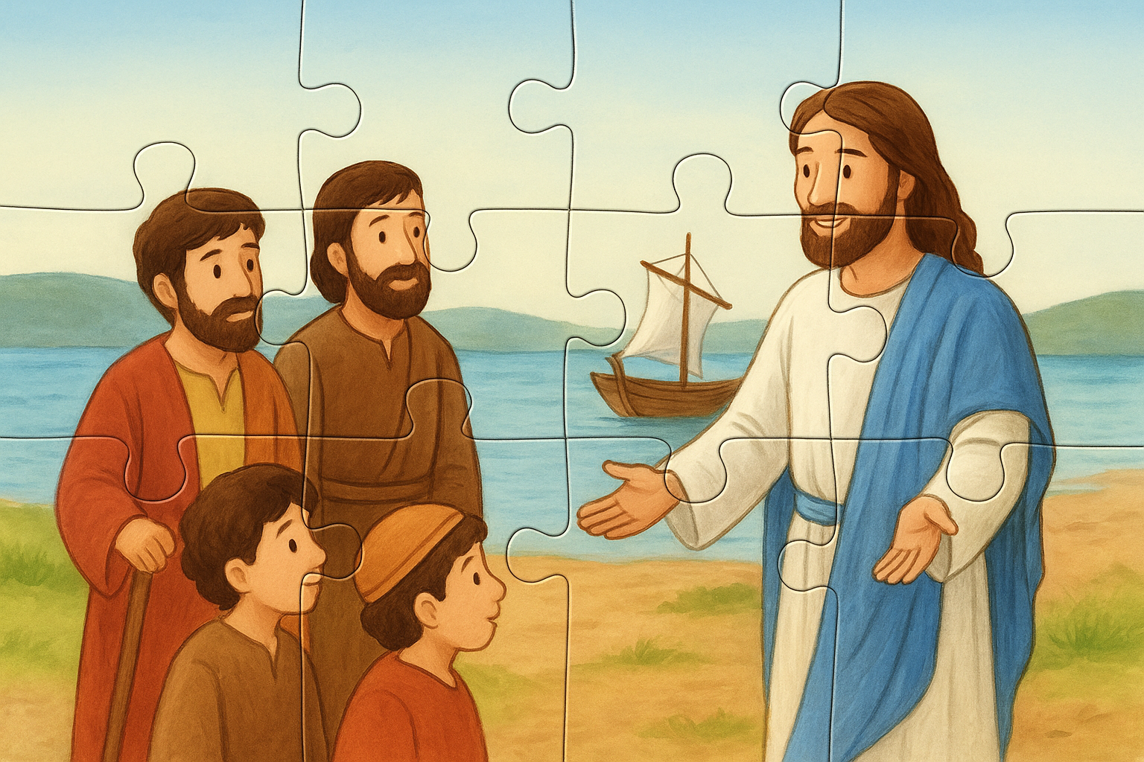

Aktivnost 12: „Kolaž "Prati me"“:
Učenici će iz novina i časopisa izrezivati slike ljudi koji rade različite poslove (liječnik, policajac, učitelj, svećenik, vatrogasac, itd.) i zalijepiti ih na plakat. Zajednički će razgovarati kako i mi možemo "slijediti Isusa" u tim pozivima čineći dobro.

Aktivnost 13: „Razredni zavjet“:
Učenici će zajednički smisliti i napisati jednu jednostavnu obvezu koje će se zajedno držati (npr. "Obećavamo da ćemo svakog dana reći jednu lijepu riječ.") i potpisati se oko te rečenice na plakatu kojeg će izvjesiti u razredu.

Aktivnost 14: „Mozaik poziva“:
Učenici će dobiti predloške s crtežom čamca i mreža. Zadatak im je ispuniti crtež tako što će lijepiti male komadiće obojenog papira (mozaik) unutar kontura.

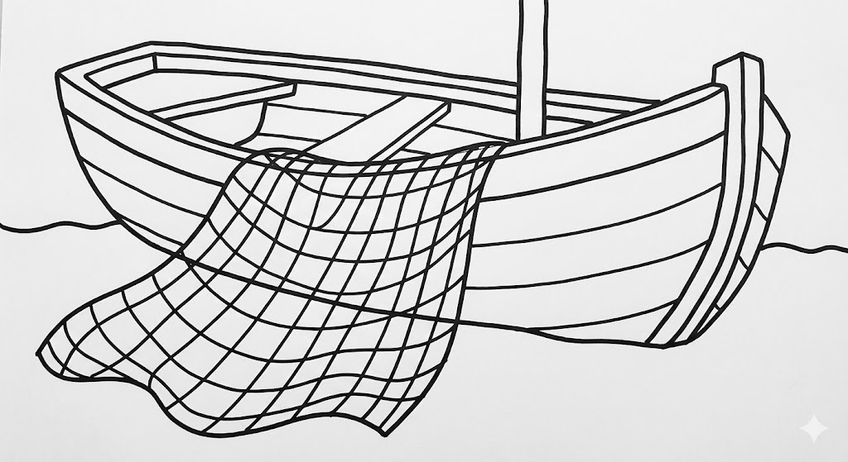

Aktivnost 15: „Labirint do Isusa“:
Učenici će individualno rješavati jednostavan labirint na papiru gdje Petar i Andrija moraju pronaći put do Isusa koji ih čeka na drugoj strani.

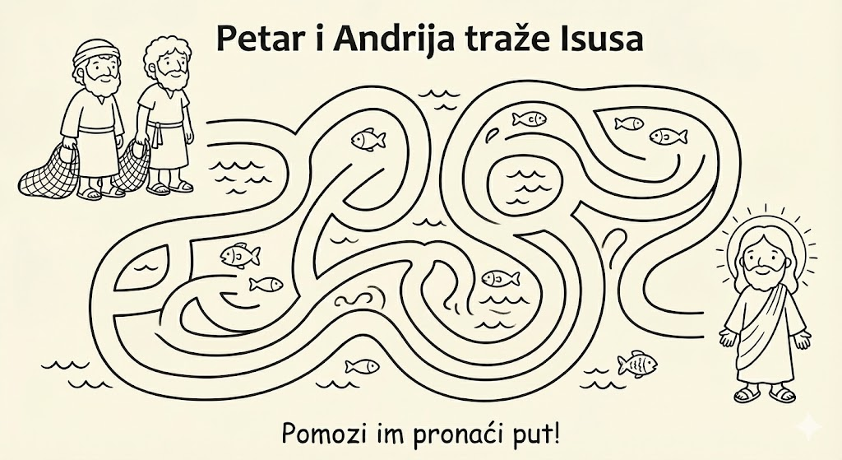

Aktivnost 16: „Mreža prijateljstva“:
Učenici će u parovima jedan drugome „baciti“ klupko vune držeći kraj konca i reći: „Isus te poziva za prijatelja jer si…“ (npr. dobar, veseo…). Nastavlja se dok se ne stvori velika mreža.

Aktivnost 17: „Poziv s jezera“:
Učenici će sjesti u „čamac“ (označeni prostor u razredu). Vjeroučitelj glumi Isusa koji ih zove imenom: „Ivane, dođi za mnom!“ Dijete silazi s čamca i polazi za Isusom i ide kroz razred. Svaki put kad prođe pored čamca dozove jednog učenika sve dok se čamac ne isprazni i svi učenici budu išli za njim kroz razred.

Aktivnost 18: „Ribarske mreže“:
Učenici će izrađivati malu mrežu od konca i štapića te u nju „uloviti“ papirnate ribice na kojima pišu imena Isusovih učenika.

Aktivnost 19: „Pismo Isusu“:
Učenici će napisati/crtati kratko pismo: „Dragi Isuse, želim biti tvoj prijatelj jer… Hvala Ti što si me pozvao.“

Aktivnost 20: „Detektivi Novog zavjeta (Traženje pojmova)“:
Vjeroučitelj će na ploču napisati pomiješana slova (anagram). Učenici će morati odgonetnuti imena apostola i žena spomenutih u tekstu (PETAR, ANDRIJA, JAKOV, IVAN, MARIJA).

R T E P A (Rješenje: PETAR)
D A N I R J A (Rješenje: ANDRIJA)
K O V A J (Rješenje: JAKOV)
V A N I (Rješenje: IVAN)
R A M I J A (Rješenje: MARIJA)

Aktivnost 21: „Pjevajmo zajedno“:
Učenici će uvježbati pjevati pjesmu „Krist na žalu“, 5:09; Izvor: krstatice; YouTube

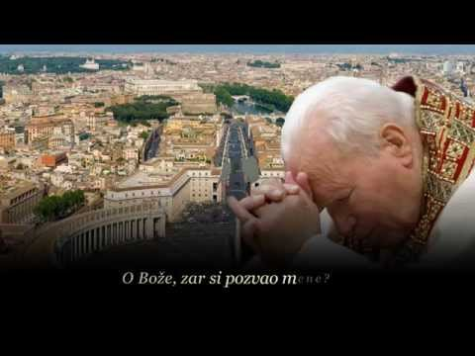

Ili:

GLASNICI MIRA - Pusti Mreze Te; 5:00; Izvor: moslavac; YouTube

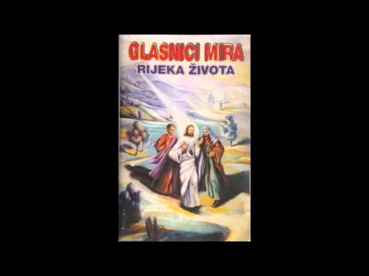

Aktivnost 22: „Poučna priča“:
Vjeroučitelj će pročitati poučnu priču.

Ribar bez mreže
U jednom malom selu živio je dječak po imenu Luka. Obožavao je more i sanjao da postane ribar poput pradjeda. No, nije imao mreže ni broda. Jednog dana čuo je vjeroučitelja kako govori da i danas Isus zove prijatelje da šire ljubav. Luka se nasmiješio: „Možda nemam mrežu, ali imam ruke, srce i osmijeh.“ Od tog dana pomagao je svima starijima u selu, dijelio je sendvič s prijateljima koji nisu imali užinu i nikad nikome nije rekao ružnu riječ. Svi su ga počeli zvati "mali učenik velikog Učitelja".

Pouka: Svatko od nas može biti Isusov učenik ako slijedi njegov primjer ljubavi.

Aktivnost 23: „Zapišimo!“: ----> BILJEŽNICA
Učenici će dopuniti rečenicu:
Naslov:

ISUSOVI UČENICI

Kao Isusov učenik, ja mogu _________________.

Aktivnost 24: „Radna bilježnica“:
Učenici će uz pomoć vjeroučitelja rješavati RB, str. 40 (mogu biti i odabrani zadatci po želji.)

Aktivnost 25: „Digitalni udžbenik“ Potrebna je prijava vjeroučitelja s pristupnim podatcima.
Učenici će na pametnoj ploči, ili tabletima pokušati riješiti digitalne zadatke „ISUSOVI UČENICI“ – označavanje točnih tvrdnji; „ISUS POZIVA UČENIKE“ – pravilno slaganje rečenice i sličica.

Aktivnost 26: Mikropauza:
Vjeroučitelj je koristi po želji u bilo kojem trenutku sata kada opadne koncentracija učenika. To može biti bilo što: vic, zagonetka, pitalica, šetnja po razredu, pjesmica i sl. nevezano uz vjeronaučno gradivo. Pripaziti na pristojnost sadržaja! Ako vic sadrži neka imena učenika iz razreda npr. Ivica i Marica, promijeniti ih.

Vjeroučitelj: „Postajemo ribari, ali ovoga puta – čudnih pokreta!“
Učenici pet sekundi hodaju kao:
- veseli ribari
- pospani ribari
- ribari koji skaču preko valova
- ribari na prstima
- ribari koji „love“ smijeh

(Mikropauza traje 1 minutu, zabavna i razgibavajuća.)

ZAVRŠNI DIO

Aktualizacija sa sintezom:
Razgovor:
- Gdje danas Isus treba tvoje ruke?
- Kome možeš pomoći već danas u školi ili kod kuće?

Zaključak:
- Isus je izabrao obične ribare za svoje najbliže prijatelje.
- Odmah su ostavili sve i pošli za njim.
- Isus i nas zove po imenu i treba naše ruke da činimo dobro.

Domaća zadaća:
Učenici će riješiti, ili dovršiti rješavanje RB, str. 40.

Ili:

Učenici će napisati u bilježnicu tri dobra djela koja žele učiniti ovaj tjedan kao Isusovi učenici. Učenici će uz to nacrtati i simbol ribice.

Samovrednovanje:
Kako si se osjećao danas tijekom vjeronaučnih aktivnosti? Objasni svoj izbor!



Molitveni završetak:
Anđele, čuvaru mili…

ili:

Učenici će poslušati pjesmu „Anđele, čuvaru mili…“; 3:36; Autor: Marinko Grubešić; Izvor: YouTube

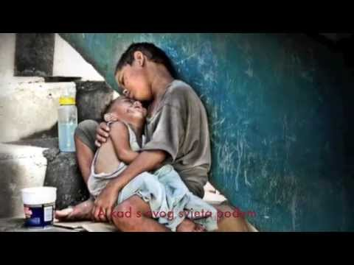

ili:

Svi učenici pružaju desnu ruku prema sredini kruga (kao da tvore mrežu). Vjeroučitelj moli:

„ISUSE, BLAGOSLOVI OVE NAŠE RUKE. NEKA ONE BUDU TVOJE RUKE U NAŠIM OBITELJIMA I U ŠKOLI. POMOZI NAM DA BUDEMO DOBRI PRIJATELJI JEDNI DRUGIMA, KAO ŠTO SI TI PRIJATELJ NAMA. SLAVA OCU...“ ZNAK KRIŽA.

